Министерство образования Республики Беларусь
Учреждение образования
«Брестский государственный технический университет»
Кафедра ИИТ

Лабораторная работа №1
По дисциплине АПО ЭВМ
Тема: «Разработка ассемблерной вставки»

Выполнил:
Студент 4-го курса
Группы АС-66
Неруш Е. С.
Проверила:
Кулик

Брест 2026
Цель работы: изучение программной модели микропроцессора, регистров, организации памяти; практическая работа с ассемблерными вставками.
Вариант 15
Задание: Написать ассемблерную вставку, реализующую обработку строки согласно варианту, выданному преподавателем. Оформить ее в виде отдельной функции. Реализовать данную обработку строки также в виде функции на С++. Сравнить быстродействие обоих вариантов.
Даны 4 строки. Поменять 1-ю с 4-ей, 2-ю с 3-й.
Код программы:
#include <iostream>
#include <cstring>
#include <chrono>
#include <Windows.h>

using namespace std;
using namespace std::chrono;

#define MAX_LEN 128 // размер буфера одной строки
#define ITERATIONS 1000000 // число повторов для замера времени

// ---------- Обработка строк на ассемблере ----------
// Меняет местами 1-ю строку с 4-й и 2-ю с 3-й (побайтно по всему буферу)
void swapAsm(char* s1, char* s2, char* s3, char* s4)
{
__asm {
mov esi, s1; ESI = адрес 1 - й строки
mov edi, s4; EDI = адрес 4 - й строки
mov ebx, s2; EBX = адрес 2 - й строки
mov edx, s3; EDX = адрес 3 - й строки
xor ecx, ecx; ECX = 0 (индекс текущего символа)

SwapLoop:
; --- обмен символов 1 - й и 4 - й строк-- -
mov al, [esi + ecx]; AL = s1[i]
mov ah, [edi + ecx]; AH = s4[i]
mov[esi + ecx], ah; s1[i] = AH
mov[edi + ecx], al; s4[i] = AL

; --- обмен символов 2 - й и 3 - й строк-- -
mov al, [ebx + ecx]; AL = s2[i]
mov ah, [edx + ecx]; AH = s3[i]
mov[ebx + ecx], ah; s2[i] = AH
mov[edx + ecx], al; s3[i] = AL

inc ecx; переходим к следующему символу
cmp ecx, MAX_LEN; дошли до конца буфера ?
jb SwapLoop; если нет — продолжаем цикл
}
}

// ---------- Та же обработка на C++ ----------
void swapCpp(char* s1, char* s2, char* s3, char* s4)
{
for (int i = 0; i < MAX_LEN; i++) {
char t = s1[i]; s1[i] = s4[i]; s4[i] = t; // 1-я <-> 4-я
t = s2[i]; s2[i] = s3[i]; s3[i] = t; // 2-я <-> 3-я
}
}

void printStrings(const char* title, char s[4][MAX_LEN])
{
cout << title << endl;
for (int i = 0; i < 4; i++)
cout << " Строка " << i + 1 << ": " << s[i] << endl;
}

int main()
{
SetConsoleCP(1251);
SetConsoleOutputCP(1251);

char src[4][MAX_LEN] = {}; // исходные строки
char resCpp[4][MAX_LEN]; // результат C++
char resAsm[4][MAX_LEN]; // результат ASM

for (int i = 0; i < 4; i++) {
cout << "Введите строку " << i + 1 << ": ";
cin.getline(src[i], MAX_LEN);
}

memcpy(resCpp, src, sizeof(src));
memcpy(resAsm, src, sizeof(src));

// --- однократная обработка для вывода результата ---
swapCpp(resCpp[0], resCpp[1], resCpp[2], resCpp[3]);
swapAsm(resAsm[0], resAsm[1], resAsm[2], resAsm[3]);

cout << endl;
printStrings("Исходные строки:", src);
printStrings("\nРезультат C++:", resCpp);
printStrings("\nРезультат ASM:", resAsm);

// --- замер быстродействия (многократный вызов) ---
char work[4][MAX_LEN];
memcpy(work, src, sizeof(src));

auto startCpp = high_resolution_clock::now();
for (int k = 0; k < ITERATIONS; k++)
swapCpp(work[0], work[1], work[2], work[3]);
auto endCpp = high_resolution_clock::now();

auto startAsm = high_resolution_clock::now();
for (int k = 0; k < ITERATIONS; k++)
swapAsm(work[0], work[1], work[2], work[3]);
auto endAsm = high_resolution_clock::now();

long long timeCpp = duration_cast<microseconds>(endCpp - startCpp).count();
long long timeAsm = duration_cast<microseconds>(endAsm - startAsm).count();

cout << "\nЧисло повторов: " << ITERATIONS << endl;
cout << "Время C++: " << timeCpp << " мкс ("
<< timeCpp * 1000.0 / ITERATIONS << " нс на вызов)" << endl;
cout << "Время ASM: " << timeAsm << " мкс ("
<< timeAsm * 1000.0 / ITERATIONS << " нс на вызов)" << endl;

return 0;
}
Результат:
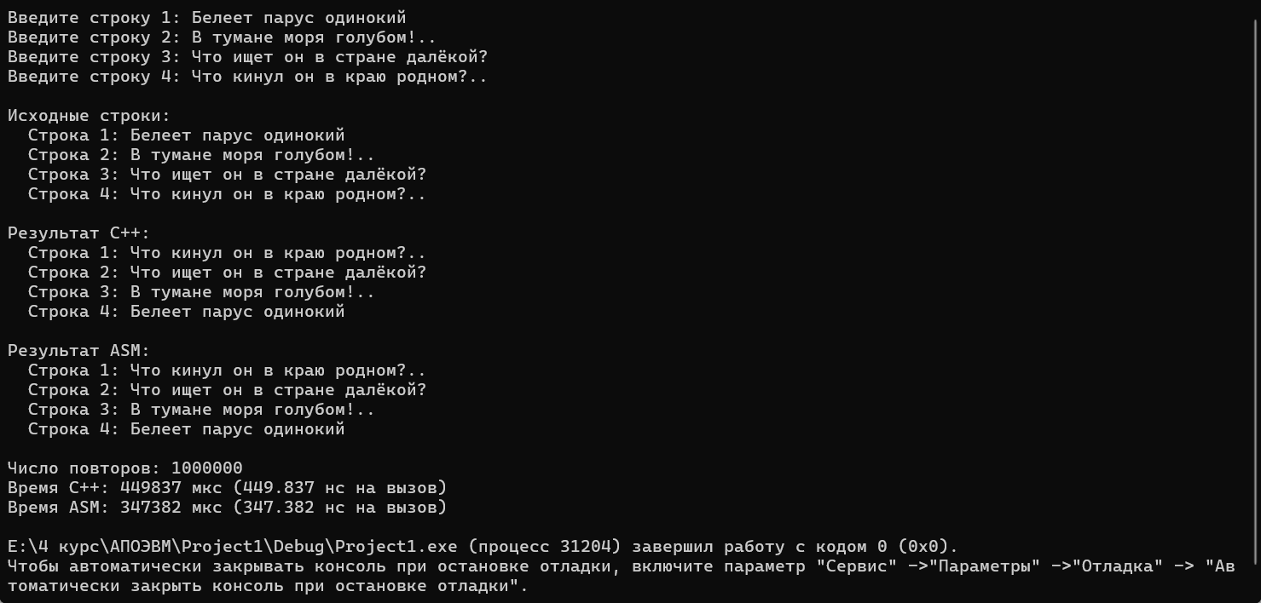
Рисунок 1 – Результат работы программы
Вывод: изучили программную модель микропроцессора, регистров, организации памяти; практически ознакомились с ассемблерными вставками. Реализовали обмен 1-й строки с 4-й и 2-й с 3-й в двух вариантах – на С++ и в виде ассемблерной вставки. Оба варианта дают одинаковый результат. При 1 000 000 повторов функция на С++ выполнялась 449 837 мкс (≈449,8 нс на вызов), ассемблерная вставка – 347 382 мкс (≈347,4 нс на вызов), то есть ассемблерный вариант оказался быстрее примерно в 1,3 раза (на ≈23 %). Выигрыш объясняется тем, что во вставке все адреса и счётчик хранятся в регистрах (ESI, EDI, EBX, EDX, ECX), а обмен выполняется через регистры AL и AH, тогда как неоптимизированный код С++ (сборка Debug) многократно обращается к переменным в памяти.

